新 书 推 荐
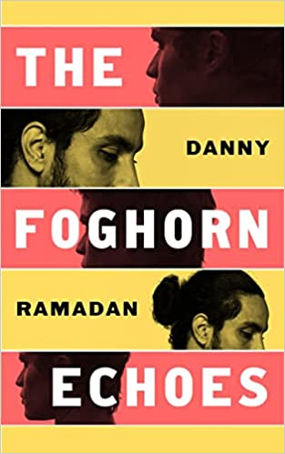
中文书名：《雾角回声》
英文书名：THE FOGHORN ECHOES
作 者：Danny Ramadan
出 版 社：Canongate Books
代理公司：Canongate/ANA/Claire Qiao
出版时间：2022年9月
代理地区：中国大陆、台湾
页 数：288页
审读资料：电子稿
类 型：文学

内容简介：

这部震慑人心的小说有关破碎的关系、无法兑现的承诺以及萦绕身边的旧日幽灵。《雾角回声》以独特的视角，讲述了一个爱的故事。

2003年，胡萨姆和瓦西姆那时是生活在叙利亚的两个少年。一个意外发现所导致的悲剧打破了他们两家人的生活。瓦西姆向胡萨姆承诺，自己会保护他，但十年后的今天，他却无法履行自己的承诺。瓦西姆流落街头，在城市和冲击他的国家的内战中寻求庇护。与此同时，胡萨姆现在在世界的另一端，仍然被自己的旧日梦魇所困扰，他竭尽全力试图用各种恶习将它们淹没。

在饱受战争摧残的大马士革和无情的温哥华之间，《雾角回声》是一个关于应对共同创伤经历和痛苦分离的悲剧爱情故事。当胡萨姆和瓦西姆直面过去时，他们开始意识到，困扰他们的秘密并非是唯一塑造了他们的东西。

作者简介：

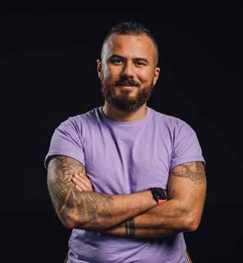
丹尼·拉马丹（Danny Ramadan）是一位获奖众多的叙利亚裔加拿大作家、公共演讲者、故事创作者和LGBTQ群体难民活动家。他的首部小说《晾衣绳编的秋千》（The Clothesline Swing）赢得了独立出版商图书奖（Independent Publisher Book Award）的LGBT小说奖（Award for Gay/Lesbian/Bi/Trans Fiction），入围了长青奖（Evergreen Award）和旭日奖（Sunburst Award），并入围了兰姆达奖（Lambda Awards）小说类别。

他也是儿童图画书《叙利亚厨师萨尔玛》（Salma the Syrian Chef）的作者。丹尼还翻译了雷夫·巴达维（Raif Badawi）的《千次鞭刑：因为我曾说出心之所想》（1000 Lashes: Because I Say What I Think），并出版了两本阿拉伯语的短篇小说集。他因其社会活动而被授予突出贡献奖（StandOut Award），2018年RBC的加拿大杰出移民奖（Top Immigrant in Canada Award），以及博纳姆中心奖（Bonham Centre Award）。

谢谢您的阅读！
请将反馈信息发至： 乔明睿（Claire）
安德鲁﹒纳伯格联合国际有限公司北京代表处
北京市海淀区中关村大街甲59号中国人民大学文化大厦1705室, 邮编：100872
电话：010-82449026
传真：010-82504200
手机：15804055576
Email: Claire@nurnberg.com.cn
网址：www.nurnberg.com.cn
微博：http://weibo.com/nurnberg
豆瓣小站：http://site.douban.com/110577/
微信订阅号：ANABJ2002

